**Тема : Перша ознака рівності трикутників.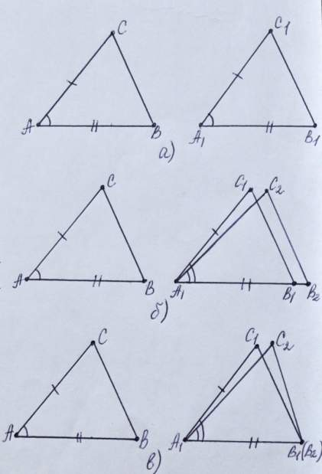 Пропонується практична робота.**

Накреслить ∆*ABC* і ∆*A1B1C1* так, щоб

*АВ =* *A1B1*= 9 см, *АС* = *A1C1* = 7 см і

∠ *А* =∠*A1*= 60°.

Запитання:

1. Скільки пар рівних елементів ви побудували в трикутниках *АВС* і *A1B1C1*? Які це елементи?

2. Як перевірити, чи будуть рівні ці трикутники? [Перевіряють вимірюванням решти елементів.]

3. Який же висновок можна зробити з розглянутого прикладу? Після цього формулюється перша ознака рівності трикутників.

Для доведення першої ознаки рівності трикутників можна використати серії малюнків,де зображено два трикутники, у яких дві сторони і кут між ними одного трикутника відповідно дорівнюють двом сторонам і куту між ними другого трикутника, тобто в ∆ *ABC і ∆A1B1C1* *ABC і ∆A1B1C1*

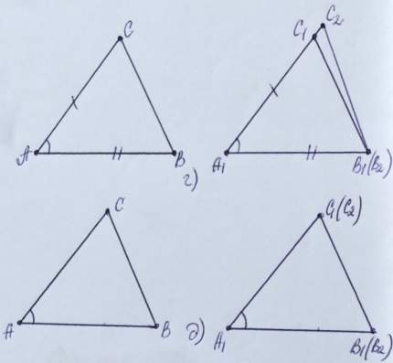*АС* = *A1C1*, ∠ BAC=∠*B1A1C1*. За аксіомою існування трикутника, що дорівнює даному, існує *∆A1B2C2*, що дорівнює ∆*ABC*, у якого вершина *A1* міститься у вершині *A1* трикутника *A1B1C1*, вершина *B2* лежить на промені *A1B1*, а вершина С2 Мал. 1

лежить у тій самій півплощині відносно

прямої *A1B1*, що й вершина *C1*(мал. 1, б).

Формулюється перша ознака рівності трикутників і підкреслюється

ідея доведення, а саме:

1. Стверджуємо існування трикутника *A1B2C2*, що дорівнює трикутнику *ABC* і розміщений певним чином на площині.
2. Доводимо збіг трикутників *A1B2C2* і *A1B1C1*.
3. Робимо висновок: ∆*ABC*=∆*A1B1C1*.

Розв’язуємо усно за готовими малюнками наступні задачі:

1. Доведіть, що ∆*ABC*=∆*ADC* (мал.2).

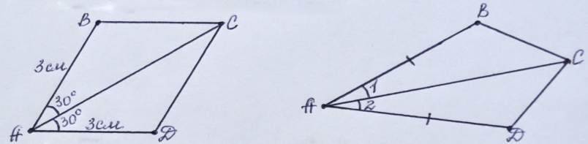

Мал.2 Мал.3

*Аналіз.* Щоб довести, що ∆ *АВС=*∆ *АDС,* треба відшукати в них три пари відповідно рівних елементів, наприклад дві сторони і кут між ними.

*Розв'язання.* У даних трикутниках сторона *АВ* ∆ *АВС* дорівнює стороні *АD* ∆*АDС,*  АС — спільна сторона даних трикутників), ∠*ВАС* ∆ *АВС* дорівнює ∠*САD*  ∆ *АDС.* Отже, ∆ *АВС*= ∆ *АDС* за першою ознакою рівності трикутників (на мал. 2 у ході розповіді по­значаються рівні елементи).

1. Дано: ∆ *∠1=∠2* , *АВ* = *АD, ∠1=∠2*  (мал. 3).

Доведіть: ∆*АВС=*∆ *АDС.*

*Аналіз.* Щоб довести, що ∆ *АВС=*∆ *АDС,* треба відшукати в них три пари відповідно рівних елементів, наприклад дві сторони і кут між ними.

*Розв'язання.* ∆ *АDС=* ∆ *АВС* за першою ознакою рівності трикутників (*АВ* = *АD,*

АС — спільна сторона ∆ *АВС* і ∆ *АDС*, *∠1=∠2*).

3. Відрізки *АВ* і *СD*  перетинаються в точці О, яка є серединою кожного з них.

Доведіть: *АD* = *ВС* (мал. 4)

*Аналіз.* Для доведення рівності відрізків *АD* і *ВС* треба довести, що

∆ *АDO =* ∆ *BCO,* а для цього треба довести, що у трикутників *АDO* і *BCO* є три пари відповідно рівних елементів, наприклад дві сторони і кут між ними.

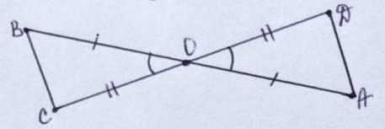

Мал. 4

*Розв'язання.* У трикутниках *АОD*  і *СОВ* *AО* = *ОB, СО* =*OD* за умовою, ∠ *АОD* =

=∠ *СОВ* як вертикальні, отже, ∆ *АDO =* ∆ *BCO*. Якщо ∆ *АDO =*∆*BCO*, то *АD* = ВС.

**Завдання додому:** I ознака рівності трикутників